2018年02月27日陆春花的初中物理组卷

一．选择题（共8小题）
1．把一块橡皮泥捏成实心球状，轻轻放到烧杯内的水面上，静止之后，实心球橡皮泥沉到容器底部，再把它捏成碗状，轻轻放到该烧杯内的水面上，橡皮泥漂浮在水面上，如图所示，则下列说法正确的是（ ）
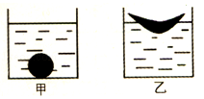
A．橡皮泥所受的浮力F_{甲}＞F_{乙}
B．橡皮泥所受的浮力F_{甲}＜F_{乙}
C．水对容器底部的压强p_{甲}＞p_{乙}
D．水对容器底部的压强p_{甲}=p_{乙}
2．两个质量相等底面积不等的圆柱形容器（S_{甲}＜S_{乙}），分别盛有甲、乙两种不同的液体，将两个完全相同的小球分别放入这两种液体中，小球静止时的位置如图所示，此时两液面刚好齐平．则下列说法中正确的是（ ）
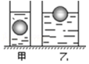
A．小球在乙液体中受到的浮力较大
B．乙液体的密度较大
C．甲液体对容器底的压强较大
D．小球排开甲液体质量较大
3．将质量和体积都相同的三个球浸在A、B、C三种不同的液体中，静止后的位置如图所示，三球所受的浮力大小及液体密度满足的关系是（ ）
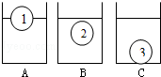
A．三个球受到的浮力关系为F₁=F₂＞F₃
B．三个球受到的浮力关系为F₁＞F₂＞F₃
C．三种液体的密度关系为ρ_{A}＜ρ_{B}＜ρ_{C}
D．三种液体的密度关系为ρ_{A}＞ρ_{B}=ρ_{C}
4．有a、b、c三个实心小球，其中a与b质量相等，b与c体积相同；将三个小球缓慢放入盛有水的容器中，待小球静止后，其状态如图所示，其中c球沉在容器底部．则下列判断正确的是（ ）
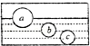
A．重力关系为G_{a}=G_{b}＞G_{c}
B．密度关系为：ρ_{a}=ρ_{b}＜ρ_{c}
C．所受浮力关系为F_{a}=F_{b}=F_{c}
D．排开水的质量关系为m_{a}=m_{b}＜m_{c}
5．三个实心球甲、乙、丙体积相等，在液体中静止时的位置如图所示，下面说法正确的是（ ）
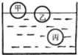
A．三个球所受浮力一样大 B．甲、乙两球的重力相等
C．乙球的密度小于丙球的密度 D．甲球的质量大于丙球的质量
6．在水平桌面上有一个盛有水的容器，木块用细线系住没入水中，如图甲所示，将细线剪断，木块最终漂浮在水面上，且有的体积露出水面，如图乙所示，下列说法不正确的是（ ）
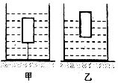
A．木块的密度为0.6×10³kg/m³
B．甲、乙两图中，木块受到水的浮力之比是5：3
C．甲图中细线对木块的拉力与木块受到的浮力之比是5：2
D．甲图中容器对水平桌面的压力等于乙图中容器对水平桌面的压力
7．如图是a、b两种物质的质量与体积的关系图象．分别用a、b两种物质制成两个规则的实心长方体甲和乙，下列说法中正确的是（ ）
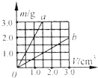
A．将物体甲放入水中，一定漂浮在水面
B．将物体乙放入水中，一定沉入水底
C．将质量相等的甲、乙两物体捆在一起放入水中，一定悬浮在水中
D．将体积相等的甲、乙两物体捆在一起放入水中，一定漂浮在水面
8．小红将一个重6N、体积为0.5dm³的物体轻轻投入到足够深的水中，当物体静止时，物体所处的状态及所受浮力大小是（ ）
A．物体漂浮，浮力为6N B．物体悬浮，浮力为5N
C．物体沉底，浮力为5N D．物体沉底，浮力为6N

二．填空题（共4小题）
9．如图所示，一个小球静止在水中，它所受浮力的方向是 ；如果剪断绳子后，小球上浮，最终漂浮在水面上．小球在上浮过程中未露出水面前所受浮力的大小与绳子剪断前相比将会 ．
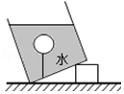
10．如图所示，甲、乙是将相同的木块分别放人两种不同液体中的情形，由图可知：
（1）两种液体的密度相比较：ρ_{甲} ρ_{乙}；
（2）木块在两种液体中受到的浮力相比较：F_{甲} F_{乙}． （选填“＞”、“=”或“＜”）
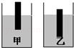
11．如图所示，将一重为18N，体积为2×10^{﹣3}m³的蜡块用细线系在弹簧测力计的挂钩上，将它浸没在酒精中，则蜡块受到的浮力是 N，此时弹簧测力计的示数是 N．若将此蜡块放在水中静止后它将 （选填“沉底”、“悬浮”或“漂浮”）．g=10N/kg，p_{酒精}=0.8×10³kg/m³．
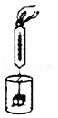
12．“彩球温度计”是一种家居装饰品．如图所示，在圆柱形玻璃容器内装有对温度敏感的液体，将一些体积相同的小球，按照密度大小排序，依次沉入液体中，球上标有设定好的温度用来读数．当外界气温降低时，容器内液体的体积变小、密度 （填“变大”、“变小”或“不变”），小球受到的浮力变大，使沉在容器底部的一些小球依次浮起，我们就用最后浮起的小球上标记的温度来表示外界的气温．根据图中小球的位置可以判断，浮起的三个小球中 （填字母）球的密度最大．
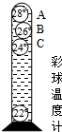

三．解答题（共3小题）
13．某比赛，两选手分别用六根完全相同的长方体木条搭建了甲、乙两木筏．如图1所示，两木筏静止在水面．
（1）以点代替木筏，在方框内（图2）画出甲木筏的受力示意图．
（2）甲木筏的质量为100kg，底面积为2m²，求甲木筏浸入水中的深度．（ρ_{水}=1.0×10³kg/m³，g=10N/kg）
（3）甲木筏所受浮力 乙木筏所受浮力（选填“＞”“=”“＜”）．写出你的分析过程．
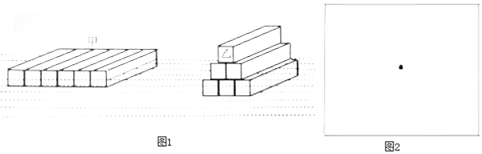
14．如图，是我国航母舰载机图片，某舰载机的质量为15吨，其着陆时单轮与地面的面积为0.5平方米，求其着陆时对航母的压强，如其飞离航母，则航母受到的浮力减少多少牛？（g=10N/kg）
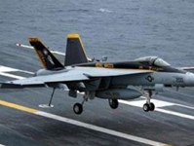
15．将一个乒乓球完全压入水中（如图甲所示），当球静止后松手，乒乓球上浮（如图乙所示），在乒乓球逐渐露出水面的过程中：（1）乒乓球受到的浮力大小如何变化？为什么？（2）当乒乓球所受浮力刚等于它的重力时，乒乓球是否会立即静止于水面？为什么？
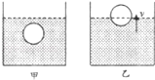

2018年02月27日陆春花的初中物理组卷
参考答案

一．选择题（共8小题）
1．B；2．B；3．A；4．C；5．C；6．C；7．C；8．C；

二．填空题（共4小题）
9．竖直向上；不变；10．＞；=；11．16；2；沉底；12．变大；C；

三．解答题（共3小题）
13．=；14．；15．；

